[中国药科大学唐苏苏/洪浩、杭州市第七人民医院王浩论文图像重复与数据库矛盾引学界关注，作者持续回应争议](https://mp.weixin.qq.com/s?__biz=Mzk3NTEwMTE3OA==&mid=2247486159&idx=1&sn=dc04d3fa63bd5d0a47bdfcb9dd069671)

[学术荟萃](javascript:void(0);)2025-04-22 23:59:00山东

**Part.1**



**论文简介**

**标题：TGR5-mediated lateral hypothalamus-dCA3-dorsolateral septum circuit regulates depressive-like behavior in male mice**

**日期：**2024年3月21日

**单位与作者：**

中国药科大学 Xu-Yi Li、Su-Su Tang(通讯作者 音译 唐苏苏)、Hao Hong(通讯作者 音译 洪浩)

杭州市第七人民医院 Hao Wang(通讯作者 音译 王浩)

**期刊：*Neuron***

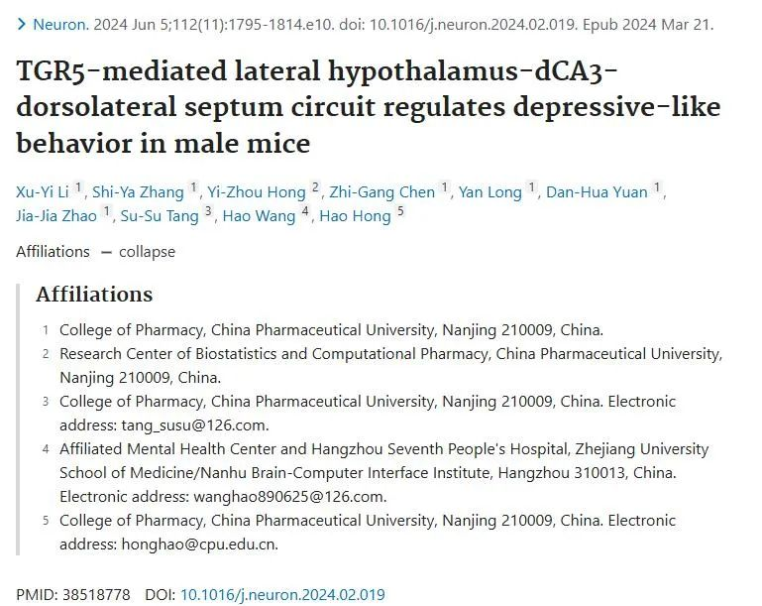

**Part.2**



**图像重复问题**

**#1 这篇文章非常有趣。我们搜索了数据库 https://www.proteinatlas.org/，发现 TGR5 在不同脑区的基因和蛋白水平上都没有表达。作者需要提供更可靠的数据来证明 TGR5 确实在大脑中表达。**

**作者 Hao Hong 回应：**首先，我想对您对我们研究的关注以及您就 TGR5 在小鼠大脑中的表达所提出的有见地的意见表示感谢。我们注意到您在人类蛋白质图谱数据库 https://www.proteinatlas.org/ 中的发现，该数据库显示小鼠大脑各区域在基因和蛋白质水平上都没有 TGR5 的表达。我们理解在科学讨论中有力证据的重要性，并承认有必要对您的担忧做出全面回应。以下是我们的详细答复： (A) 数据来源和方法： 虽然人类蛋白质图谱数据库 https://www.proteinatlas.org/ 是一个宝贵的资源，但由于任何单一数据库或方法固有的局限性，它可能无法捕捉到蛋白质表达的全部内容。艾伦脑科学研究所（Allen Institute for Brain Science）的数据库（https://mouse.brain-map.org/）显示，TGR5 在整个小鼠大脑中都有表达。研究结果的差异可能源于不同数据库所采用的不同实验方法，这可能是观察到的结果存在差异的原因（B）实验证据： 我们的研究采用了多种方法，包括定量 PCR、免疫组化和 Western 印迹，来检测小鼠大脑中 TGR5 的表达。在各种实验条件下，这些方法都一致证明了 TGR5 的存在。(C) 文献支持： TGR5 在啮齿动物和人类的大脑中都有表达，它存在于神经元、星形胶质细胞和小胶质细胞中。我们还参考了大量证实 TGR5 在小鼠大脑中表达的文献。以下是我们找到的参考文献：

1. Vassileva et al. Targeted deletion of Gpbar1 protects mice from cholesterol gallstone formation. Biochem J, 2006. This study provides TGR5 mRNA expression in the mouse brain.
2. Maruyama T et al. Targeted disruption of G protein-coupled bile acid receptor 1 (Gpbar1/M-Bar) in mice. J Endocrinol, 2006. This study provides TGR5 mRNA expression in mouse brains.
3. Doignon I et al. Immediate neuroendocrine signaling after partial hepatectomy through acute portal hyperpressure and cholestasis. J Hepatol, 2011. This study has indicated that TGR5 is expressed in the hypothalamus of mice.
4. Castellanos-Jankiewicz et al. Hypothalamic bile acid-TGR5 signaling protects from obesity. Cell Metabolism, 2021. This study provides valuable insights into the role of TGR5 in hypothalamic functions of mice, particularly its potential role in guarding against obesity.
5. Perino A. et al. Central anorexigenic actions of bile acids are mediated by TGR5. Nature Metabolism, 2021. This study provides brain expression profiling with RNAscope imaging, revealing that endogenous Gpbar1 mRNA is expressed in different brain regions of mice, including the arcuate nucleus, and highlighting the central actions of bile acids mediated by TGR5 in influencing satiety and appetite regulation in mice.
6. Zhang Y et al., GPBAR1 preserves neurite and synapse of dopaminergic neurons via RAD21-OPCML signaling: Role in preventing Parkinson's disease in mouse model and human patients. Pharmacol Res, 2022. This work parallels the neuroprotective potential of TGR5, as seen in the context of Parkinson's disease.
7. Li C et al., "TGR5 deficiency in excitatory neurons ameliorates Alzheimer's pathology by regulating APP processing," Science Advances, 2024, indicating the neuroprotective role of TGR5 in Alzheimer's disease mouse model. These published papers indicate that, apart from us, the studies from at least 7 laboratories worldwide have demonstrated the expression and functional role of TGR5 in the mouse brain. (D) Further Research: We recognize that science is an evolving field and are open to further investigation into the expression of TGR5 in the brain. We are willing to collaborate with you and other researchers to explore this matter more deeply. (E) Open Discussion: We welcome all forms of discussion and criticism as they are instrumental in the advancement of science. We are open to hearing different perspectives and are willing to revise our conclusions in light of new evidence.

**#2 我们在谷歌上搜索论文，发现TGR5在AD模型和AD患者中上调，比如这篇论文： 在兴奋性神经元中缺乏TGR5可通过调节APP的处理（2024）改善阿尔茨海默病的病理变化。然而，在您的研究中，我们发现在您的模型和您之前研究的其他论文中，TGR5 是下调的。在正常情况下，我们发现 TGR5 在小鼠大脑中确实有表达，但表达量很低，甚至有时我们在小鼠大脑中找不到 TGR5 的表达。此外，艾伦脑科学研究所（Allen Institute for Brain Science）的数据库 https://mouse.brain-map.org/ 也没有显示 TGR5 的表达，如图所示。**

**科学问题越讨论越清楚。关于 TGR5 的研究确实非常有趣。我希望有更多的科研人员参与进来。基于这一靶点的药物开发将对神经退行性疾病的治疗具有重要的研究意义。**

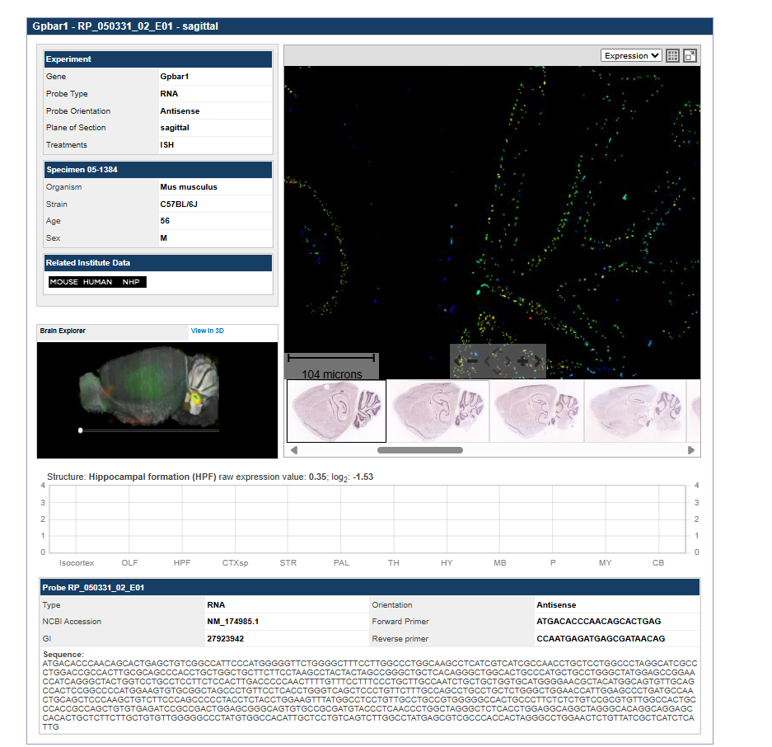

**作者 Hao Hong 回应：**毫无疑问，细胞内某一功能分子在不同疾病中的表达变化是不同的，甚至在疾病发展的不同阶段、不同脑区或不同类型的细胞中，其表达变化也可能不同。我们使用的模型与本文中的模型不同，因此 TGR5 表达的变化不同也是可以理解的。

已有足够的文献支持 TGR5 在小鼠大脑中的表达，其表达水平取决于动物的状态，如性别、年龄、饮食、昼夜节律以及各种实验试剂，尤其是抗体质量、样品制备和实验步骤以及实验者的技能。

**#3 同样，GTEXportal 在人脑中也没有表达：**

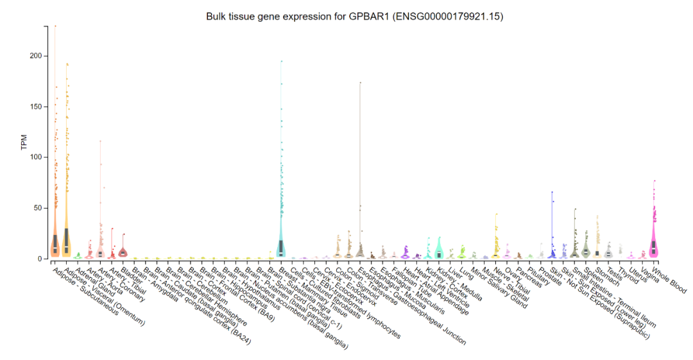

**作者 Hao Hong 回应：**人类蛋白质图谱、Allen Brain Atlas 和 GeneCards 数据库均显示人类脑组织中存在 TGR5 表达。https://www.genecards.org/cgi-bin/carddisp.pl?gene=GPBAR1&keywords=GPBAR1。

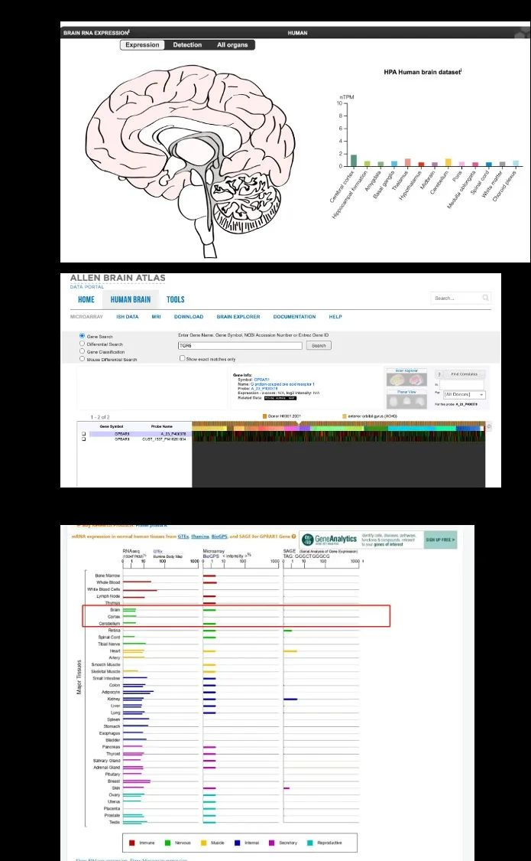

**#4 如果可以的话，您只显示了部分数据。整页数据如下，似乎显示了极高的水平，大概就是最后一张图中显示的 “非特异性转录”。小鼠的表达量几乎为零。**

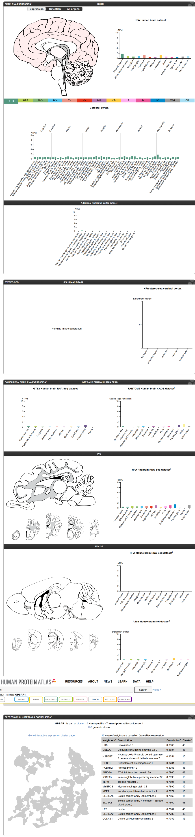

**作者 Hao Hong 回应：**首先，感谢您对 TGR5 的关注。在我们之前的回复中，我们提供了来自人脑数据库的表达结果图，这是基于您对 TGR5 是否在人脑中表达的关注。但需要指出的是，确定 TGR5 在人脑中的表达需要使用人脑样本进行直接检测。我们的研究并没有检测 TGR5 是否在人脑中表达。其次，关于您所说的 TGR5 在小鼠大脑中几乎没有表达，我想澄清的是，这一结论只是基于某些基因组数据库。在大脑区域检测特定基因的能力取决于多种因素，包括样本质量、检测灵敏度等。公共基因组数据库只能作为参考。至于TGR5在小鼠大脑中是否表达，我之前已经详细回答过类似问题。此外，近年来关于TGR5在小鼠大脑中表达和功能的研究也越来越多。在此，我列举了其他实验室与中枢TGR5研究相关的一些文章。

1. Castellanos-Jankiewicz, A., Guzmán-Quevedo, O., Fénelon, V.S., et al. Hypothalamic bile acid-TGR5 signaling protects from obesity. Cell Metab 2021, 33 (7), 1483-1492 e1410.
2. Perino, A., Velázquez-Villegas, L.A., Bresciani, N., et al. Central anorexigenic actions of bile acids are mediated by TGR5. Nat Metab 2021, 3 (5), 595-603.
3. Li, C., Wang, L., Xie, W., et al. TGR5 deficiency in excitatory neurons ameliorates Alzheimer's pathology by regulating APP processing. Sci Adv 2024, 10 (26), eado1855.
4. Reddy, I.A., Smith, N.K., Erreger, K., et al. Bile diversion, a bariatric surgery, and bile acid signaling reduce central cocaine reward. PLoS Biol 2018, 16 (7), e2006682.
5. Keitel V, G?rg B, Bidmon HJ, Zemtsova I, Spomer L, Zilles K, H?ussinger D The bile acid receptor TGR5 (Gpbar-1) acts as a neurosteroid receptor in brain. Glia. 2010 Nov 15;58(15):1794-805.
6. Vassileva, G., Golovko, A., Markowitz, L., et al. Targeted deletion of Gpbar1 protects mice from cholesterol gallstone formation. Biochem J 2006, 398 (3), 423-430.
7. Maruyama, T., Tanaka, K., Suzuki, J., et al. Targeted disruption of G protein-coupled bile acid receptor 1 (Gpbar1/M-Bar) in mice. J Endocrinol 2006, 191 (1), 197-205.
8. Doignon, I., Julien, B., Serrière-Lanneau, V., et al. Immediate neuroendocrine signaling after partial hepatectomy through acute portal hyperpressure and cholestasis. J Hepatol 2011, 54 (3), 481-488.
9. McMillin, M., Frampton, G., Tobin, R., et al. TGR5 signaling reduces neuroinflammation during hepatic encephalopathy. J Neurochem 2015, 135 (3), 565-576.
10. Yanguas-Casás, N., Barreda-Manso, M.A., Nieto-Sampedro, M. & Romero-Ramírez, L. TUDCA: An Agonist of the Bile Acid Receptor GPBAR1/TGR5 With Anti-Inflammatory Effects in Microglial Cells. J Cell Physiol 2017, 232 (8), 2231-2245.
11. Huang, R., Gao, Y., Chen, J., et al. TGR5 Agonist INT-777 Alleviates Inflammatory Neurodegeneration in Parkinson's Disease Mouse Model by Modulating Mitochondrial Dynamics in Microglia. Neuroscience 2022, 490, 100-119.
12. Romero-Ramírez L, Mey J.Emerging Roles of Bile Acids and TGR5 in the Central Nervous System: Molecular Functions and Therapeutic Implications. Int J Mol Sci. 2024；27;25(17):9279
13. Zhang, Z., Zhang, Y., Peng, H., et al. Decoding TGR5: A comprehensive review of its impact on cerebral diseases. Pharmacol Res 2025, 213, 107671. 14 Darmanto, A.G., Yen, T.L., Jan, J.S., et al. Beyond metabolic messengers: Bile acids and TGR5 as pharmacotherapeutic intervention for psychiatric disorders. Pharmacol Res 2025, 211, 107564.
14. Romero-Ramírez, L. & Mey, J. Emerging Roles of Bile Acids and TGR5 in the Central Nervous System: Molecular Functions and Therapeutic Implications. Int J Mol Sci 2024,25(17):9279.
15. Li, Y., Gao, Y.N., Zhu, Y.B., et al. Taurocholic acid ameliorates hypertension through the activation of TGR5 in the hypothalamic paraventricular nucleus. Food Funct 2024, 15 (9), 5088-5102.
16. Chen, S., Shao, Q., Chen, J., et al. Bile acid signalling and its role in anxiety disorders. Front Endocrinol (Lausanne) 2023, 14, 1268865.
17. Xu N, He Y, Zhang C, Zhang Y, Cheng S, Deng L, Zhong Y, Liao B, Wei Y, Feng J. TGR5 signalling in heart and brain injuries: focus on metabolic and ischaemic mechanisms. Neurobiol Dis. 2024 ;192:106428.
18. Zhang F, Deng Y, Wang H, Fu J, Wu G, Duan Z, Zhang X, Cai Y, Zhou H, Yin J, He Y. Gut microbiota-mediated ursodeoxycholic acids regulate the inflammation of microglia through TGR5 signaling after MCAO. Brain Behav Immun. 2024 Jan;115:667-679.
19. Zizzari, P., Castellanos-Jankiewicz, A., Yagoub, S., et al. TGR5 receptors in SF1-expressing neurons of the ventromedial hypothalamus regulate glucose homeostasis. Mol Metab 2025, 91, 102071.
20. …… Anyway, if you are interested in TGR5, please take some time to read about the research progress related to central TGR5. All of these studies contradict the existing genomic database test results. Are you implying that the conclusions of these articles regarding TGR5 expression in the mice brain are incorrect? If these research findings are right, could you please ask why the public genomic databases fail to detect TGR5 in the mouse brain? Thank you again for your interest!

**#5 这篇文章非常有趣，我们的研究小组对其进行了仔细研究。在阅读这篇文章时，我们注意到了一些问题。1. 我们发现图 3E 和图 6H 中包含完全相同的图像，而这两张图像被用于完全不同的实验中，这很难解释为简单的图像滥用。2. 2. 此外，图 1A 和图 1H 的部分内容高度相似，这也来自完全不同的实验。**

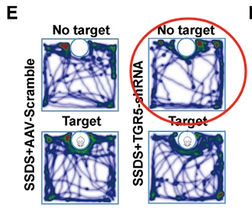

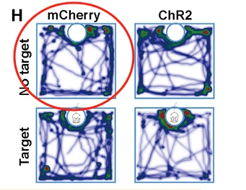

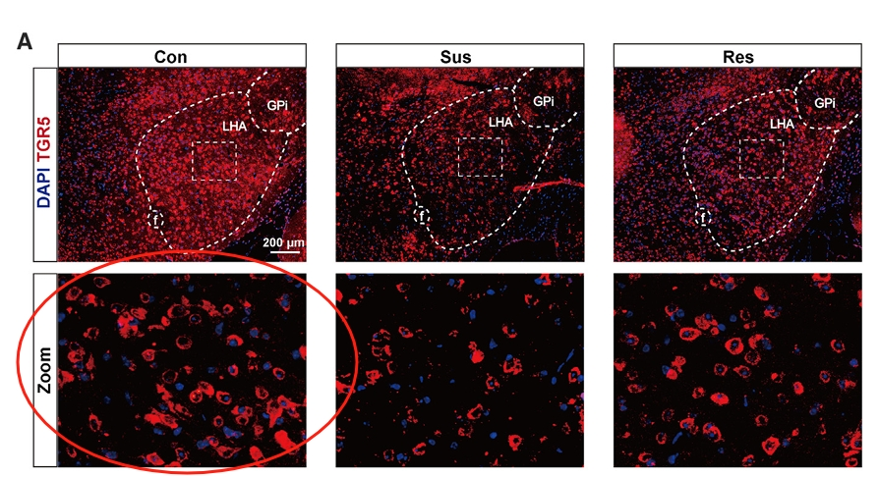

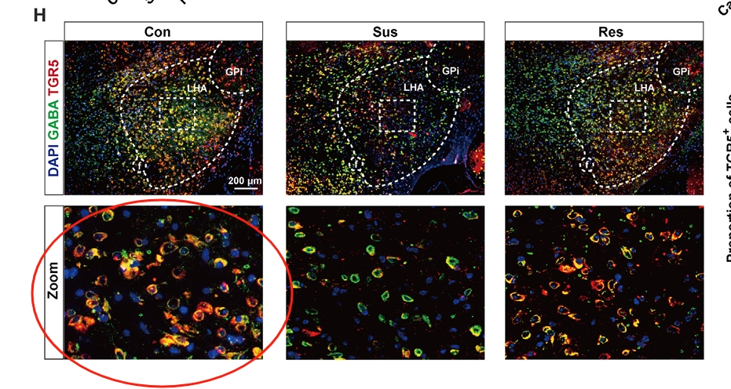

**作者 Hao Hong 回应：**感谢您指出我们论文中的错误。关于您提到的露地路径图问题，在整理对照组数据的过程中，由于数据量较大，我们未能对图片进行全面核实，导致无意中重复使用了同一张图片。我们对这一疏忽表示诚挚的歉意，并已联系编辑要求更正，以纠正路径图的错位。

此外，关于第二张图中的脑片观察，我们分析了TGR5在GABA能神经元中的共表达。图 1A 显示了 TGR5 与 DAPI 单独共染的结果，而图 1H 则进一步说明了 TGR5、GABA 和 DAPI 的三通道共染，其中 GABA 抗体是在 TGR5 染色后孵育的。这些数据来自 CSDS 模型的正常对照组，旨在验证 TGR5 与 GABA 能神经元之间的关系。因此，有必要澄清这不是图 1A 和图 1H 的重复图片。

**#6 我并没有说所有'关于小鼠大脑中 TGR5 表达的文章都是错误的'。相反，基于以下原因，我鼓励读者以健康的怀疑态度对待这些文献：**

参考文献 2（Reddy et al.）并没有证明 TGR5 在大脑中的内源性表达，而是在基因敲除模型中显示了病毒诱导的 TGR5。

参考文献 6（Vassileva）提供的证据显示大脑中没有 TGR5 mRNA。

针对 GPCR 的抗体通常是非特异性的（如 PMID: 19172248 中所强调的）。此外，针对 TGR5 的抗体尚未经过充分验证，因此使用这些抗 TGR5 抗体获得的数据应谨慎解读。

参考文献 8（Doignon et al.）等采用 40 个循环的 RT-PCR 方法进行的研究存在假阳性的风险。

基因组数据库也显示大脑中 TGR5 的表达不一致

**作者 Hao Hong 回应：**

(1) 关于内源性TGR5的表达，参考文献2（Reddy等人）确实使用了病毒过表达的基因敲除模型，但其他研究也报道了在特定脑区可检测到TGR5的表达。类似的回答在此不再赘述。

(2) 参考文献 6（Vassileva 等人）中没有 TGR5 mRNA，但其他研究报道在特定脑区可检测到 TGR5 mRNA 的表达。类似的回答在此不再赘述。

(3）至于针对所有 GPCRs 的抗体可能经常是非特异性的，我们已经对抗体进行了对照测试，并采取了额外的步骤来验证 TGR5 的表达，我们在特定脑区进行了病毒介导的 TGR5 过表达和敲除，我们使用 Western 印迹评估了 TGR5 蛋白水平，并评估了调节 TGR5 表达的行为后果。因此，我们的研究排除了抗体非特异性染色的可能性。

(4) 至于参考文献 8，这只是该论文中的一个风险。如有需要，您可以询问参考文献 8 的通讯作者。

(5) 至于大脑中TGR5表达的基因组数据库，可能会因为不同数据集的检测方法、测序深度和数据处理管道的不同而产生差异。这些技术上的差异会导致灵敏度和注释准确性的差异。类似的回答我不再赘述。

最后，如果有需要，我们真诚欢迎您来我们实验室参观我们学生的染色结果。我衷心感谢有机会与您讨论这些问题！

**参考信息：**

https://pubmed.ncbi.nlm.nih.gov/38518778/

https://pubpeer.com/publications/35AA3DF451EE02BB2EC30D28F2D19D#0